LVISR2 Vulić Lazar 0182/2018

# Zadatak:

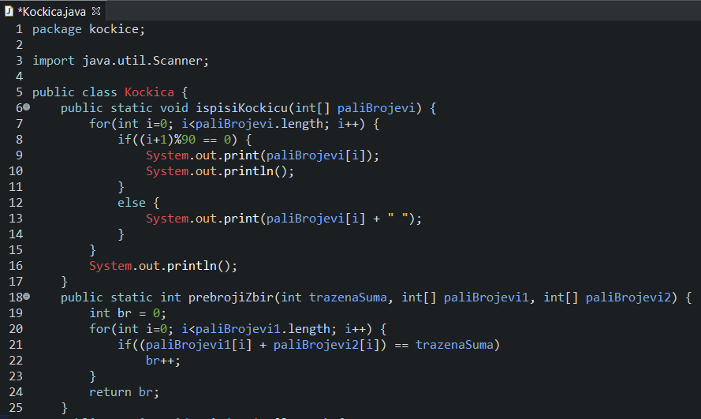Napraviti program simulacije n bacanja po 2 homogene kocke, koji pamti koliko je puta zbir dobijenih brojeva bio 9 i isto za zbir 10 i nalazi relativne frekvencije oba zbira. Prikazati kako radi program, i za nekoliko zadatih vrednosti za n ispitati koji broj se pojavljuje češće i objasniti zašto.

Slika 1.1. Kod programa, pomocne funkcije

## Koja nam je ideja rešenja?

Ideja rešenja je da se u main-u, glavnom programu(videti sliku 1.2 na sl. stranici), unese željeni broj bacanja dveju identičnih kockica koje su nam na raspolaganju. Formiraju se dva niza, sa imenima kockica1 i kockica2, celobrojnog tipa, veličine upravo prethodno unetog broja bacanja kockica, koji će nam služiti da u njima sačuvamo sve brojeve koji su „pali“ na svakoj od kockica. While petlja na liniji koda 32(videti sliku 1.2 na sl. stranici) je petlja naših sukcesivnih bacanja kockica. Sve dok je broj bacanja veći od nule, znači da i dalje treba da bacamo, pri čemu brojevi koji se mogu dobiti na svakoj od kockica su iz skupa {1, 2, 3, 4, 5, 6}. To smo postigli korišćenjem metode Random() iz dostupne klase class Math koja vraća broj iz intervala od 0 do 1, pomnozili to sa 6, dodali 1, i na kraju radili cast(kastovali) u celobrojni tip, int, kako bi dobili neki od celih brojeva od 1 do 6. Tako dobijene brojeve br1 i br2, smeštali smo u niz, popunjavajući mesta od kraja pa do početka. Na kraju while petlje, smanjujemo broj bacanja koje još uvek treba izvesti. Na taj način popunili smo 2 niza, kockica1 i kockica2, u kojima su sačuvane sve slučajno generisane vrednosti i koje simuliraju bacanje kockice.

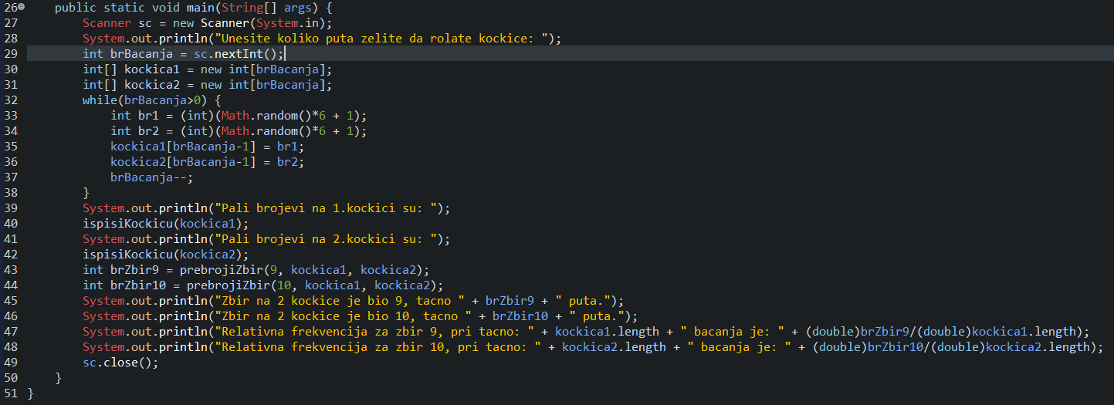Odlučili smo da ispišemo ta 2 niza, pomoću metode ispisiKockicu(kockicaX), gde X uzima jednu od vrednosti 1 ili 2. Samu metodu ispisiKockicu(...){…}, videti na slici 1.1 na prethodnoj stranici, realizovali smo tako da se u svakom redu ispisuje po najvise 90 brojeva prosleđenog niza(90 je uzeto jer je to maksimalan broj koji je mogao stati na ispisnoj konzoli okruženja koje smo koristili), a pomoću linije koda br 8., se radi prelom ispisa u više linija, dok se na liniji 13 generisani brojevi ispisuju sukcesivno u jednom redu.

Slika 1.2. Glavni deo programa, Main

Imamo sada na liniji 43 i 44, dve nove promenljive, koje nam služe da izbrojimo koliko se puta pojavio zbir 9 a koliko se puta pojavio zbir 10. To smo uradili, implementirajući metodu prebrojiZbir(...), gde smo kao argumente prosledjivali, 9 ili 10 u zavisnosti koji zbir tražimo, i oba niza, kockica1, kockica2, u kojima smo pamtili šta je padalo prilikom bacanja. Samu metodu, sa slike 1.1. na prethodnoj stranici, realizovali smo tako što smo kroz oba niza išli u paraleli, za prvi broj iz niza kockica1, i prvi broj iz nica kockica2, smo proveravali da li im je zbir jednak prosledjenom broju, koji može biti ili 9 ili 10, i ako jeste uvecavali promenljivu br, koja nam predstavlja broj traženih slučajeva, pa smo isto to radili i za druge brojeve iz oba niza, pa za treće, pa za četvrte itd...Bitno je samo da idemo u paraleli, jer mi bacamo 2 kockice istovremo.

Relativnu frekvenciju ispisujemo na linijama 47 i 48, u glavnom programu, i dobili smo je kao kolicnik pronađenih slučajeva, na način koji je opisan ranije, i dužinom posmatranog niza, bilo kockica1 ili kockica2, a naravno ta dužina je jednaka ranije unetom broju bacanja, koji se može okarakterisati kao broj ponavljanja našeg eksperimenta.

## Zapažanja u vezi relativnih frekvencija

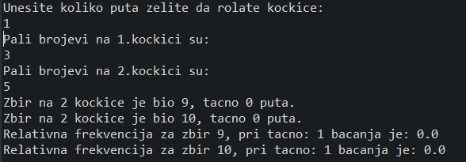Pogledajmo najpre, nekoliko slika koje će nam ilustrovati o čemu se radi:

* Broj bacanja: 1

Rezultat je jasan, dobili smo zbir 8. Samim tim, i frekvencija za trazene zbirove 9 i 10 su ostale jednake nuli. Idemo dalje.

* Broj bacanja: 2

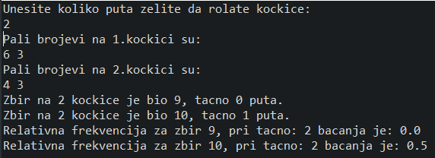Sada smo iz 2 bacanja, uspeli da dobijemo jedanput zbir 10, i to u prvom bacanju, dok smo u drugom dobili zbir 6. Samim tim, relativna frekvencija za zbir 9 ostala je jednaka nuli, dok je za zbir 10, jednaka $\frac{1}{2}$ = 0.5. Nastavimo dalje, i polako povećavajmo broj bacanja.

* Broj bacanja: 5

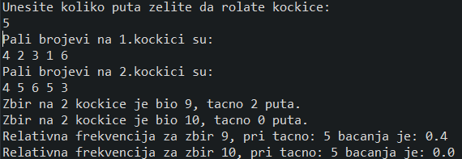Sada smo zbir 9 dobili 2 puta, i to u 3. I u 5. Bacanju, samim tim frekvencija je 0.4, dok je za zbir 10 ostala jednaka nuli, jer taj zbir sada nikada nismo ni dobili.

* 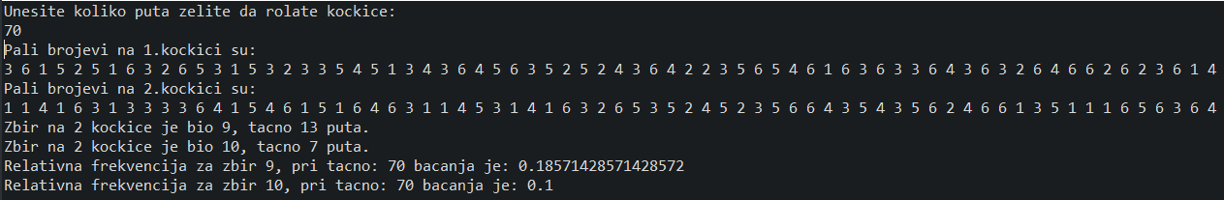Broj bacanja: 70

Za nešto veći broj bacanja, sasvim je normalno što će se oba zbira pojavljivati. Frekvencija za zbir 9 se dobija kao $\frac{13}{70}$, a frekvencija za zbir 10 kao $\frac{7}{70}$.

* 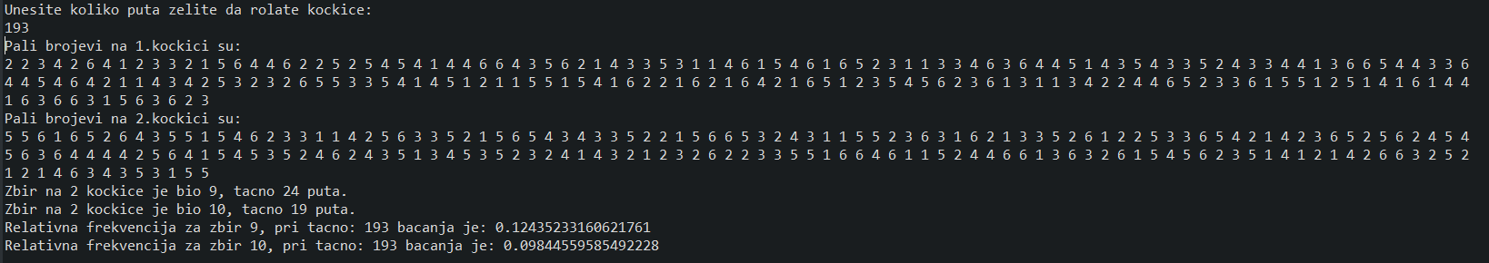Broj bacanja: 193

Povećajmo sada daleko više broj bacanja.

* Broj bacanja: 833
* 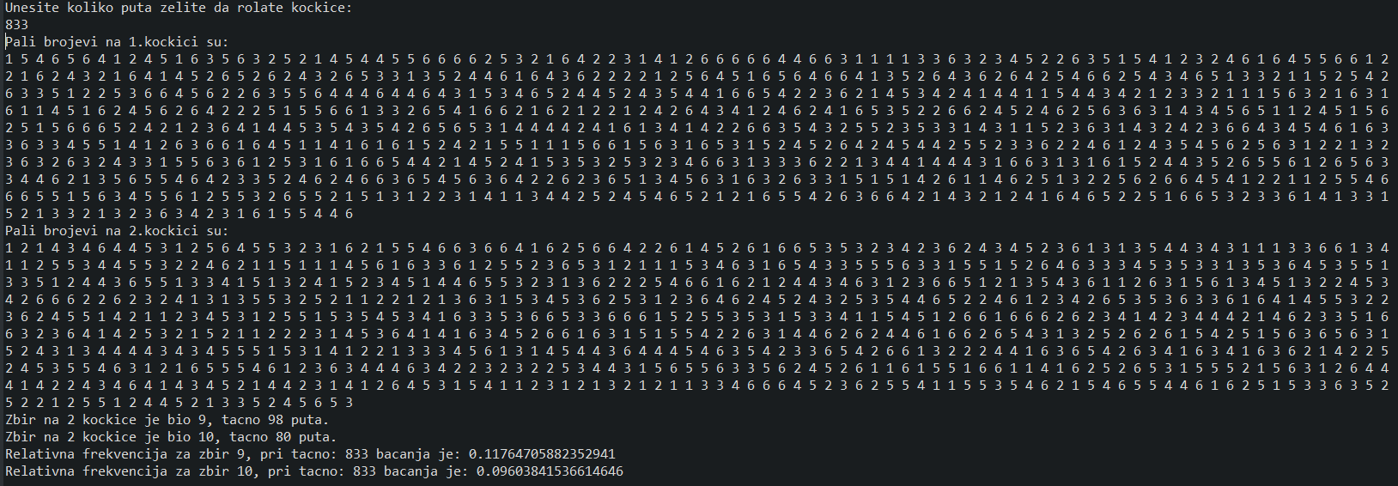Broj bacanja: 4469

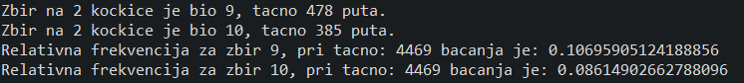

Počev od ovog primera ne prikazujemo ceo ispis, jer je isuviše glomazan već samo zadnjih par ispisa, ujedno onih koji nas i najviše zanimaju.

* Broj bacanja: 33606
* 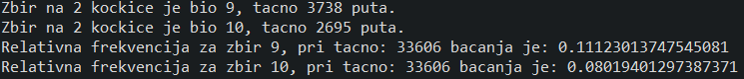Broj bacanja: 1000000

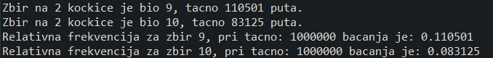Ovo je slučaj kada je generisano milion bacanja za dve kockice.

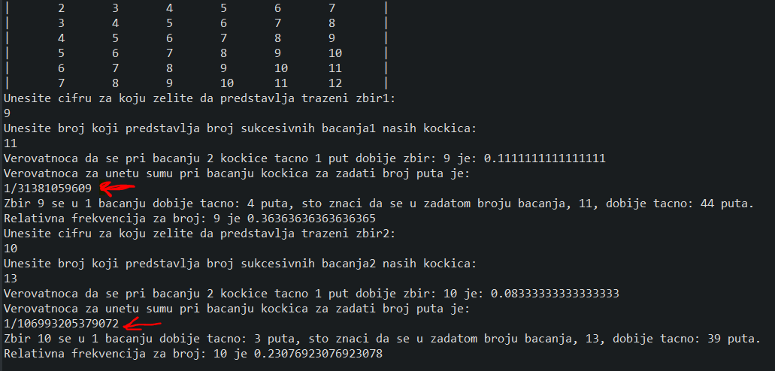Ovo su svi mogući ishodi prilikom bacanja dve kockice, što se tiče zbira. Na poziciji (6,6) dobija se zbir 12, na poziciji (4,5) dobija se zbir 9 itd...Dakle budući da za svaku kockicu može pasti jedan od brojeva od 1 do 6, tj. Jer je matrica dimenzija 6x6, ukupan broj mogućih ishoda je 36.

Broj povoljnih ishoda da se dobije zbir 9 jesu: (3,6), (4,5), (5,4), (6,3)

Broj povoljnih ishoda da se dobije zbir 10 jesu: (4,6), (5,5), (6,4)

Dakle za zbir 9, imamo 4 povoljne mogucnosti, dok za zbir 10 imamo 3 povoljne mogućnosti, od ukupno 36 ishoda. Dakle neka teorijska verovatnoca da se desi zbir 9 jeste $4/{36= 1/{9=0.11111111…}}$, dok je verovatnoca da se desi zbir 10 nešto manja usled manjeg broja povoljnih ishoda $3/{36= 1/{12=0.08333333…}}$.

Sa povećanjem broja bacanja, odnosno ponavljanja eksperimenta, mi se sve više i više približavamo ovim vrednostima. Vidimo na primer da je za zbir 9 i zbir 10 relativna frekvencija bila:

|  |  |  |
| --- | --- | --- |
| **Broj bacanja** | **Zbir 9 – Relativna frekv.** | **Zbir 10- Relativna frekv.** |
| **1** | **0.0** | **0.0** |
| **2** | **0.0** | **0.5** |
| **5** | **0.4** | **0.0** |
| **70** | **0.18571428571428572** | **0.1** |
| **193** | **0.12435233160621761** | **0.09844559585492228** |
| **833** | **0.11764705882352941** | **0.09603841536614646** |
| **4469** | **0.1069590512418856** | **0.08614902662788096** |
| **33606** | **0.11123013747545081** | **0.08019401297387371** |
| **1000000** | **0.110501** | **0.083125** |

Vidimo da će za veoma veliki broj bacanja, relativna frekvencija biti približno jednaka teoriskoj verovatnoći da će se desiti baš taj zbir, koja iznosi 0.111111... i 0.08333333... respektivno za zbir 9 i zbir 10. Moglo bi ovo i grafički da se prikaže koliko iznosi odstupanje pri svakom bacanju od teorijske verovatnoće realizacije zadatog događaja, u našem slučaju dobijanja zbira 9 ili zbira 10.

## Zaključak:

Podjednako je verovatno da će se dobiti neki od brojeva {1,2,3,4,5,6} pri bacanju kockice. Broj 9 se ipak češće dobija od broja 10, jer se 3 može zapisati I kao 3+6, I kao 6+3, I kao 4+5, I kao 5+4. Dok se broj 10 dobija kao 4+6, 6+4, ali samo 5+5, što je slučaj kad je svejedno da li smo prvo na jednoj kockici dobili 5, pa onda na drugoj. Dakle od 36 mogućih jednakoverovatnih ishoda, zbir 9 se realizuje u 4 slučaja, a zbir 10 samo u 3. 4/36 > 3/36. Ovo je poznato pod nazivom ***Paradoks bacanja kockica.***

Da se nadovežemo, ako bi bacali 3 kockice, 9 i 10 se mogu dobiti na 6 različitih načina. Verovatnoća da ćemo dobiti zbir 9 je veća ako bacamo samo 2 kockice, dok ako bacamo 3 kockice veća je verovatnoća da ćemo dobiti broj 10. U obzir moramo da uzmemo poredak brojeva pri bacanju.